Отличия и изменения сборки 8.18.2 от 06.03.2018 программного комплекса АиТ:\Управление персоналом

АиТ:\Зарплата 2
1. Справка 182-Н исправления 2
2. Печатная форма НДФЛ-2 старая и новая 2
3. Электронная форма НДФЛ-2 2
4. Подписант в настройках предприятия 3
5. Не верная аналитика при начислении по таб. листам 3
6. Ошибка при расчете компенсации за неиспользованный отпуск 3
7. Печать Т-61 при отрицательных днях компенсации 4
8. При печати Т-61 галочка «По документу» 4
9. Плановые дни при начислении отпуска при приеме и увольнении в одном месяце 4
АиТ:\Табельный учет 5
1. Изменения в отчете по среднесписочной численности 5

АиТ:\Зарплата
- Справка 182-Н исправления
В справке 182-Н обнаружены следующие ошибки:
- В некоторых случаях дублировались исключаемые периоды;
- Если сотрудник уволен до окончания отпуска по беременности и родам, то соответствующий исключаемый период не обрезался датой увольнения.
- Печатная форма НДФЛ-2 старая и новая
В версии 8.18.1 в печатной форме НДФЛ-2 был изменен шаблон на формат 2018 года (Налоговые карточки – генератор налоговых справок – Отчеты НДФЛ-2 2015 года). Выяснилось, что за старые периоды необходимо формировать справки в старом формате, по этому, возвращены старые шаблоны и созданы новые отчеты с новыми шаблонами.
Подключение новых отчетов и возврат старых будет произведен автоматически при выполнении скрипта обновления*.
*Для ручной настройки:
Название | Шаблон | Шаблон Excel | Вид отчета
НДФЛ-2 с 2015 г. обычная | NDFL2_20151030 | - | Расширенный
НДФЛ-2 с 2015 г. по одному ОКТМО | NDFL2_20151030; | - | Расширенный
НДФЛ-2 с 2015 г. с разделением по ОКТМО | NDFL2_20151030_oktmo | - | Расширенный
НДФЛ-2 с 2018 г. обычная | NDFL2_2018 | - | Расширенный
НДФЛ-2 с 2018 г. по одному ОКТМО | NDFL2_2018_oktmo | - | Расширенный
НДФЛ-2 с 2018 г. с разделением по ОКТМО | NDFL_2_2018_0ktmokpp | - | Расширенный

- Электронная форма НДФЛ-2
Изменена форма электронной отчетности НДФЛ-2 согласно формату, начиная с отчетности за 2017 год («Налоговые карточки» – «Документы» – «Документы на магнитных носителях»).
Шаблоны для формирования:
- El_f18_xml_1.rep – обычный отчет;
- El_f18_xml_OKTMO_1.rep – по выбранному параметру ОКТМО/КПП;
- El_f18_xml_2.rep – только долги;
- El_f18_xml_OKTMO_2.rep – только долги по выбранному параметру ОКТМО/КПП.
При выполнении скрипта обновления формы будут подключены автоматически.
В новой форме НДФЛ-2 введены новые поля:
- Форма реорганизации (ликвидации) (код);
- ИНН/КПП реорганизованной организации.
Значения, которые будут попадать в отчет нужно заполнять в режиме: «Настройка» – «Сведения о предприятии» – «Данные для ГНИ».
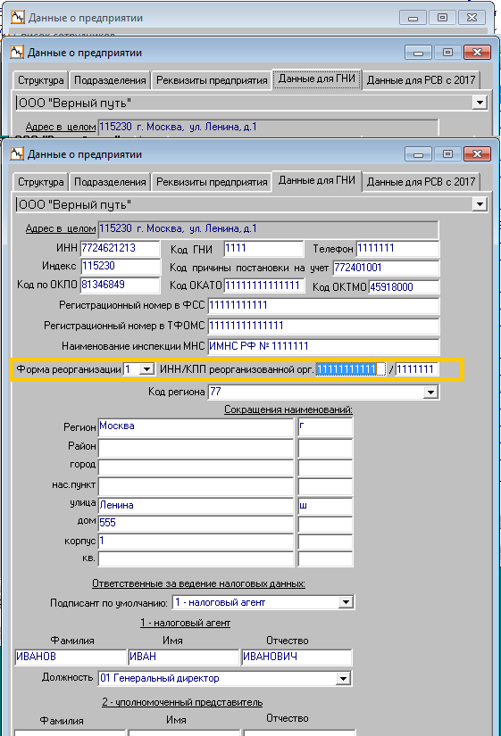
- Подписант в настройках предприятия
В версии 8.18 в режиме «Настройки» - «Сведения о предприятия» - закладка «Данные для ГНИ» исчезло поле «Подписант по умолчанию». Поле возвращено.
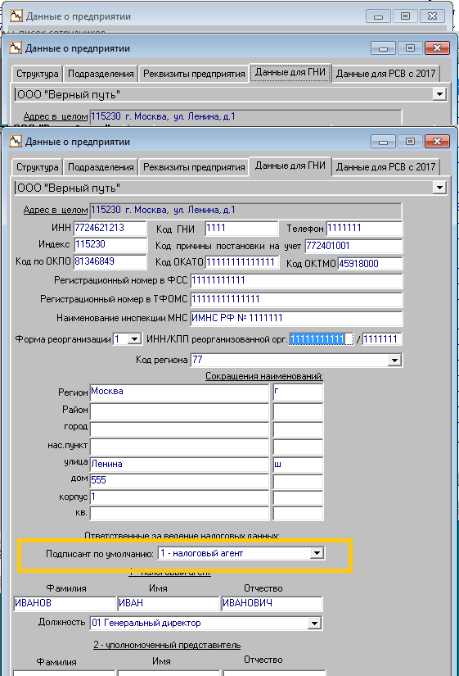
- Не верная аналитика при начислении по таб. листам
При начислении по табельным листам и нарядам, если в мастере создания начисления, на шаге «Шаблон нового начисления» на закладке «Заполнение дополнительных аналитических признаков» было выбрано «Из персональной карточки сотрудника», то дополнительные аналитические признаки все равно подбирались от табельного листа. Ошибка исправлена.
- Ошибка при расчете компенсации за неиспользованный отпуск
Если в модуле «АиТ:\Конфигуратор» включена настройка для модуля «Зараллата» - «Включить месяц увольнения в расчет отпуска», то при начислении компенсации за неиспользованный отпуск по журналам программа должна работать следующим образом:
- если сотрудник увольняется в последний день месяца, то к расчету должны приниматься 12 месяцев, включая месяц увольнения;
- если сотрудник увольняется не в последний день месяца, то расчет производится исходя из 12 месяцев, предшествующих месяцу увольнения.
Ошибка заключалась в том, что при выше указанной настройке к расчету принимались 12 месяцев, включая месяц увольнения, не зависимо от дня увольнения. Ошибка исправлена.
- Печать Т-61 при отрицательных днях компенсации
Исправлена следующая ошибка: если сотруднику начисляется компенсация за неиспользованный отпуск с отрицательными днями, то в форме Т-61, в графе 10 (Сумма за отпуск) печатался ноль, а в графе 11 (Другие начисления) – не правильная отрицательная сумма. Теперь суммы печатаются верно.
- При печати Т-61 галочка «По документу»
При печати Т-61 добавлена галочка «По документу» (подобно печати Т-60). Если проставить эту галочку, то в напечатанную форму Т-61 попадут данные расчета с учетом настроек «Настройка» - «Алгоритмы» - «Расчет по документу». Если галочку снять, то - данные обычного расчета.
- Плановые дни при начислении отпуска при приеме и увольнении в одном месяце
Если сотрудник принят и уволен в одном месяце и у него менялся плановый график (в журнале «изменения графика и аналитических признаков» более одной строки), то в окне расчета отпуска плановые дни считаются не от начала месяца (это правильно), а от даты приема. Ошибка исправлена.
АиТ:\Табельный учет
- Изменения в отчете по среднесписочной численности
В отчете по среднесписочной численности сделаны следующие изменения:
- Сотрудник, работающий на фоне отпуска по уходу за ребенком, теперь входит в отчет пропорционально отработанному времени.
- Раньше в «отчете по среднесписочной», отзыв из отпуска по уходу за ребенком не учитывался. Теперь сотрудник, отозванный из отпуска по уходу за ребенком, входит в отчет согласно настройкам.

